Questionário de Satisfação dos Assistente Técnicos
3.º Período | 2022’2023
2 respostas
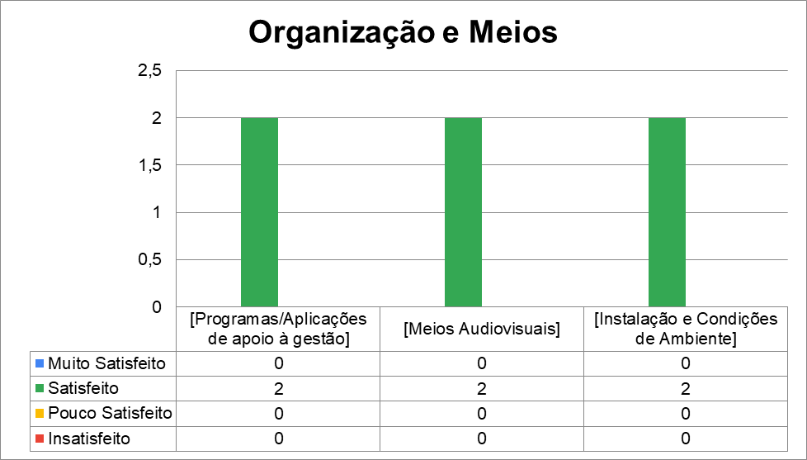

Sugestões de melhoria:
- Maior Formação a nível do programa V5 "Alunos" de modo a tirar o máximo de proveito do software.
- Mais ações de informação/formação relativamente ao Ensino Profissional.

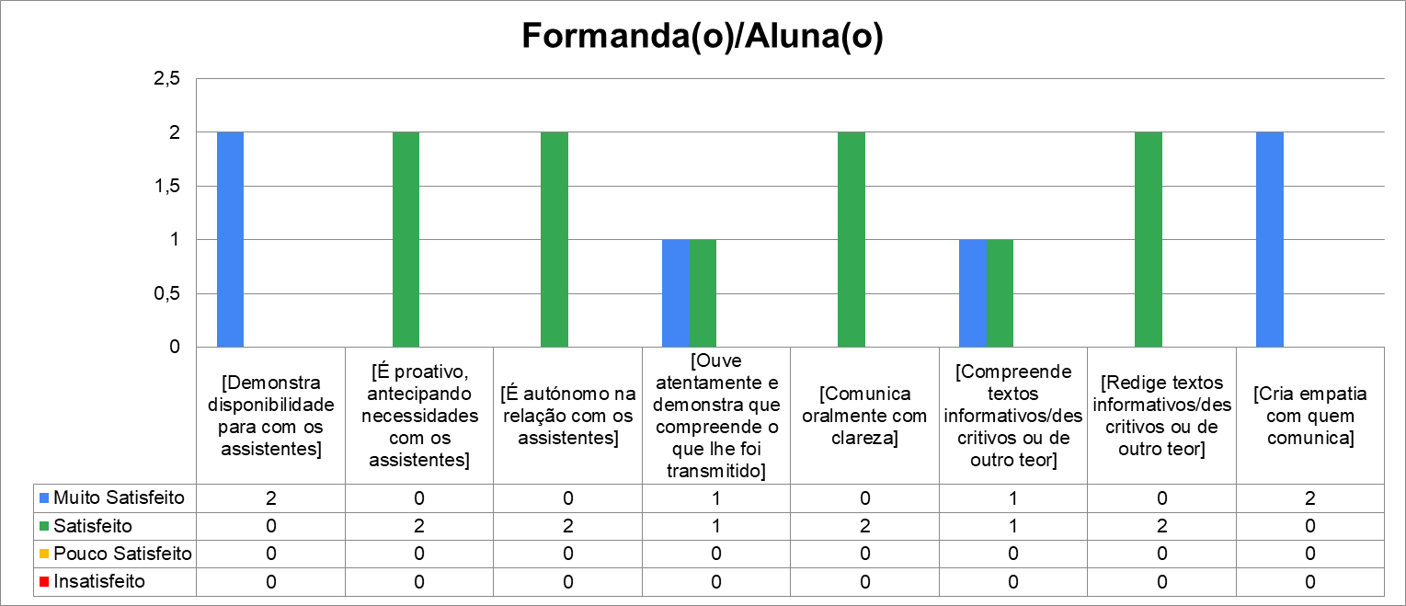

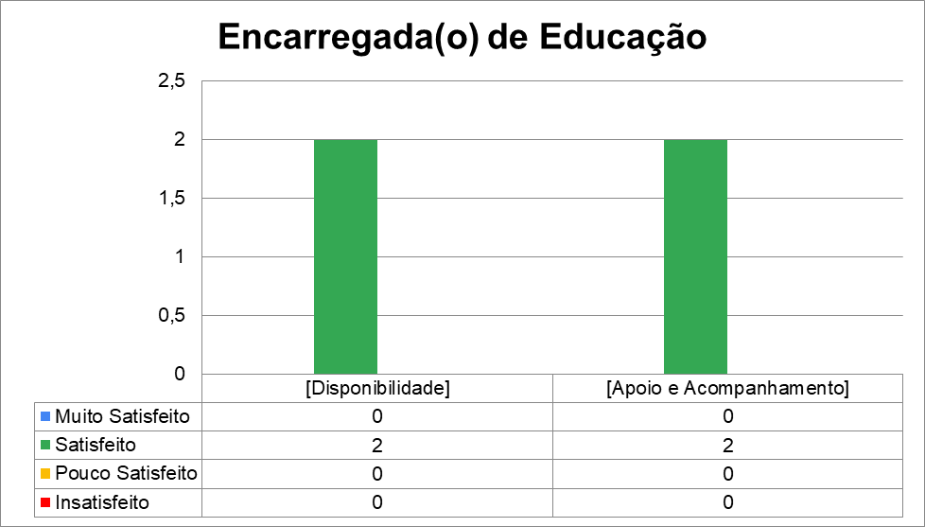

Sugestões de melhoria:

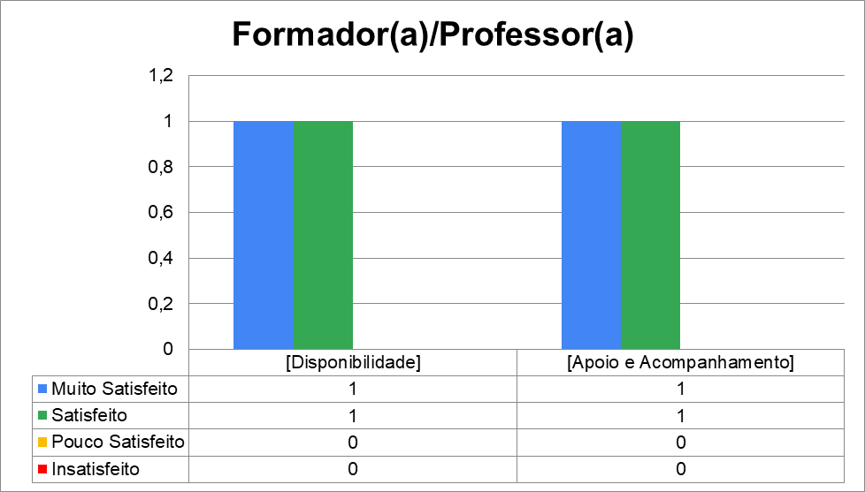

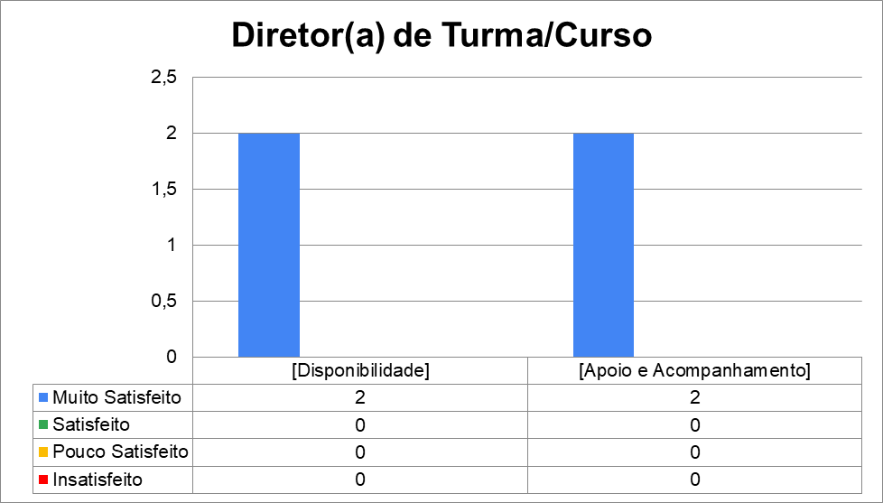

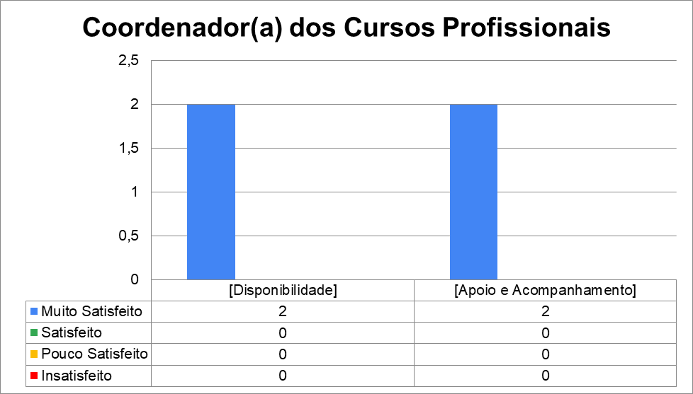

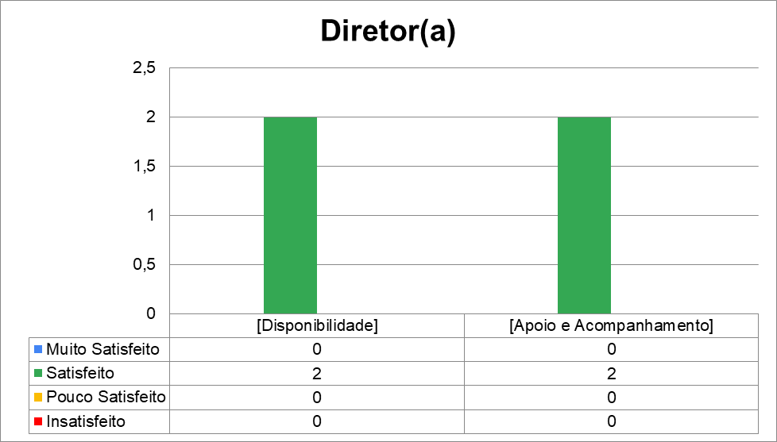

Comparativo anual:

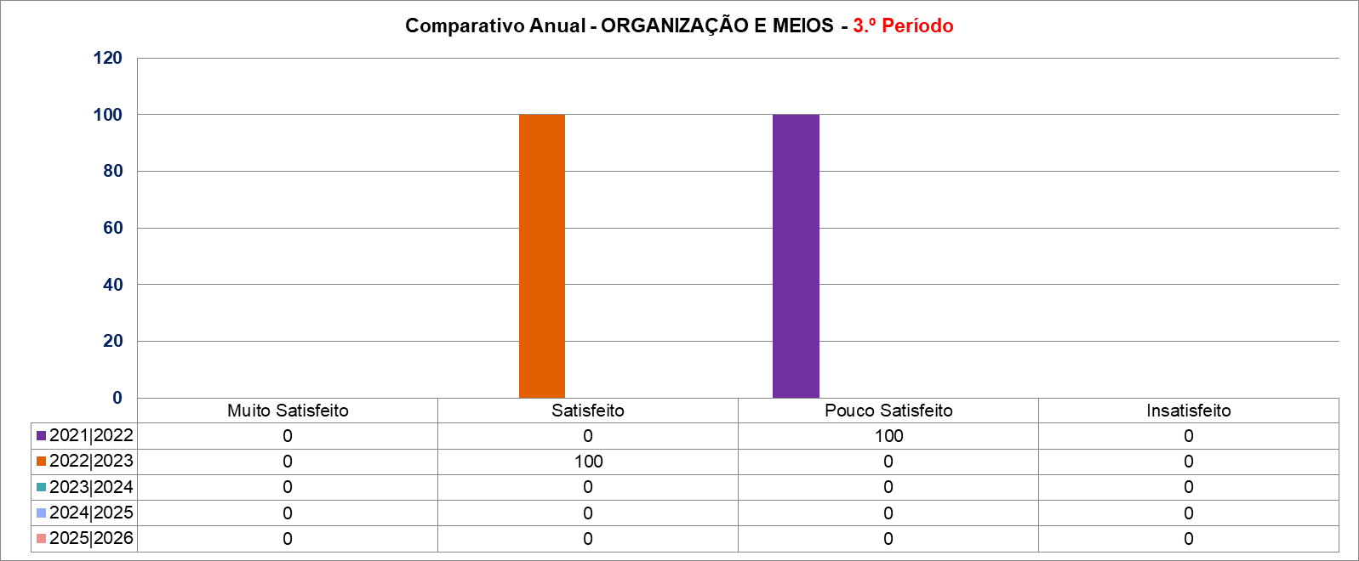

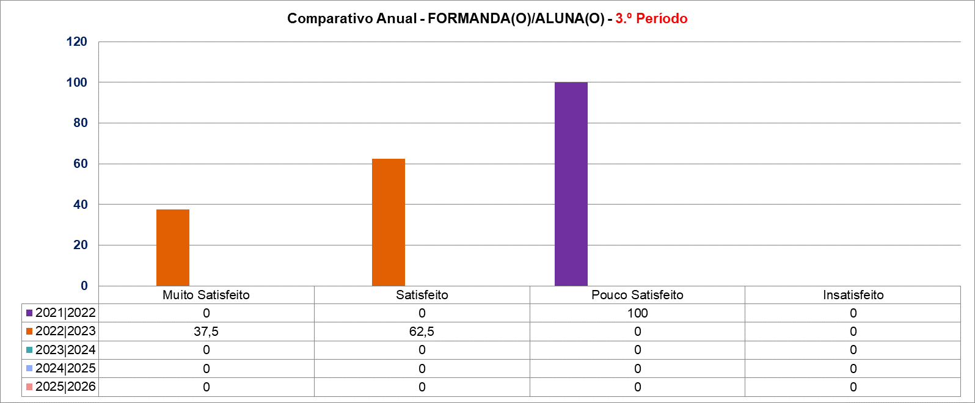

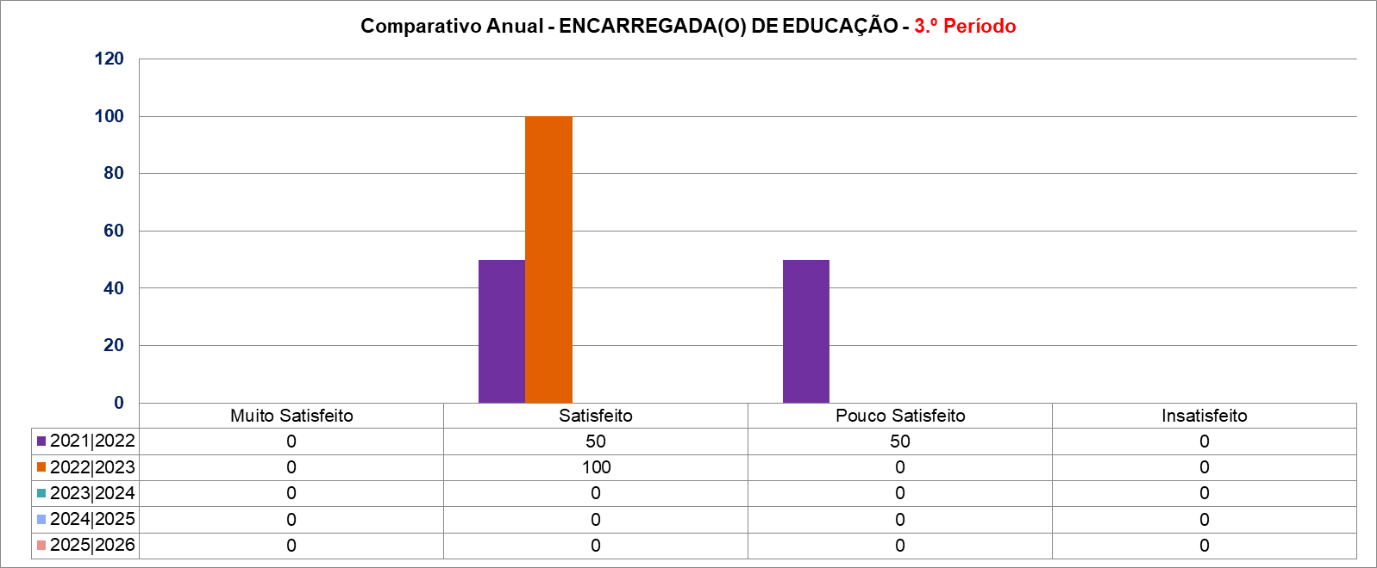

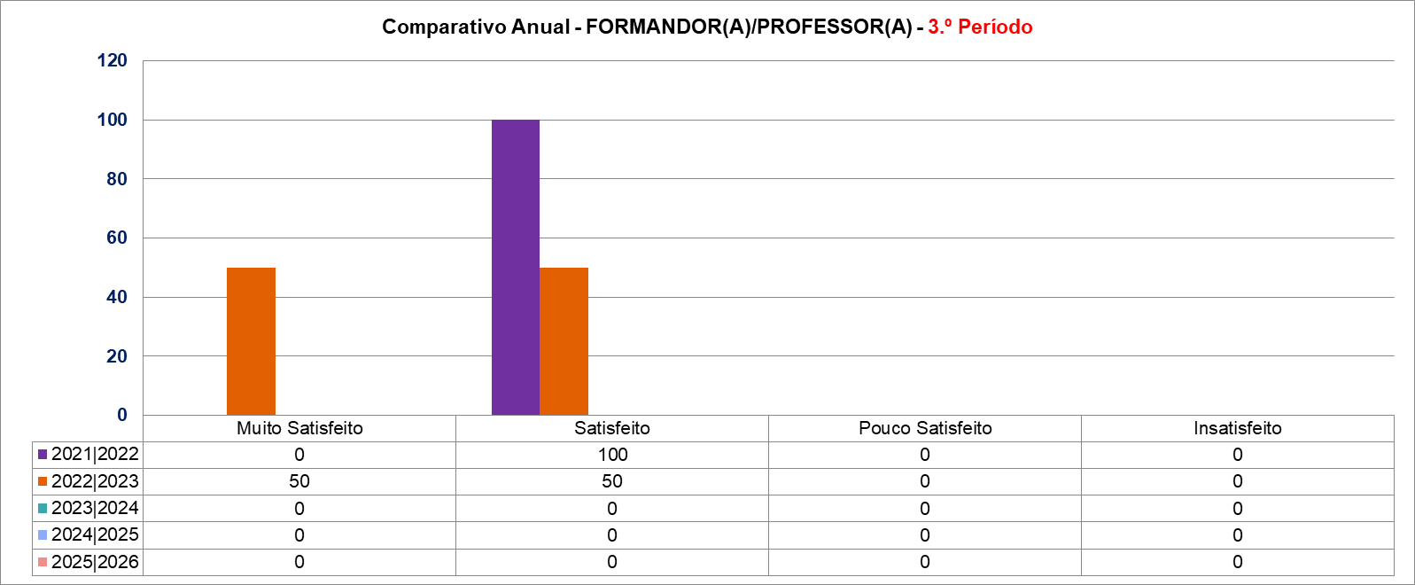

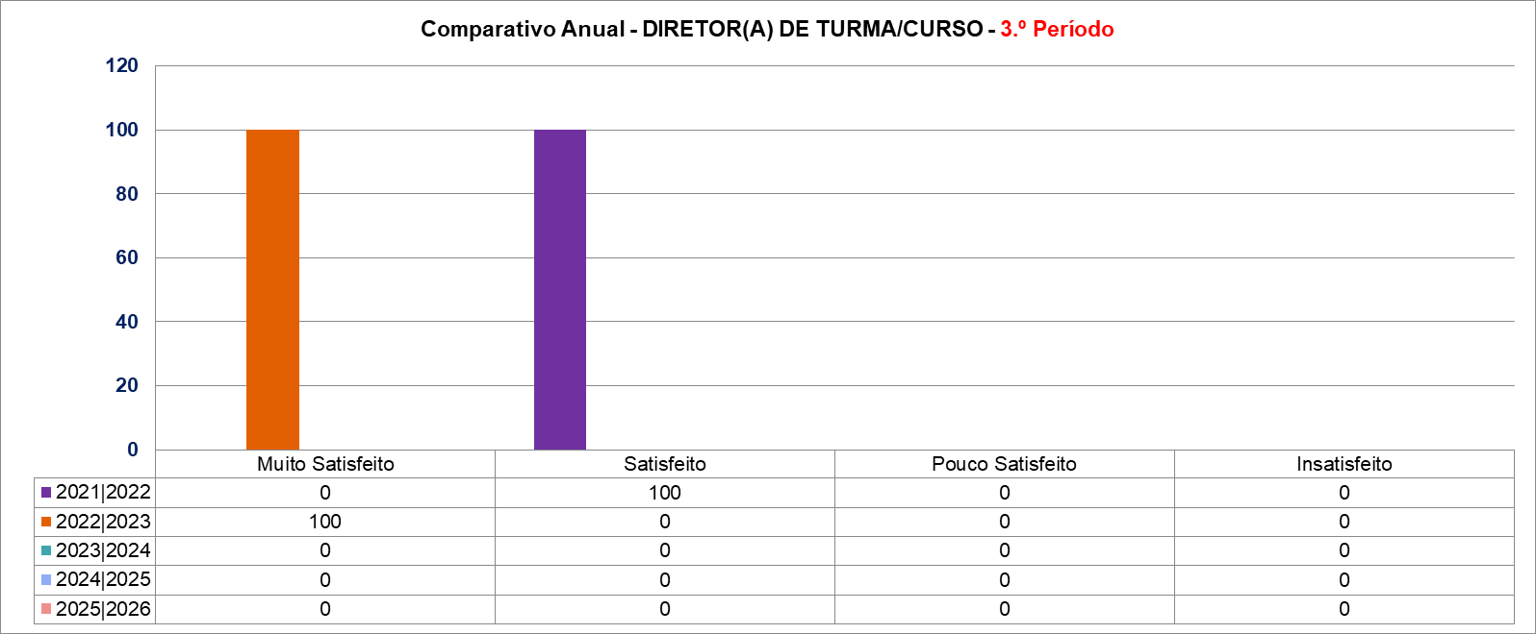

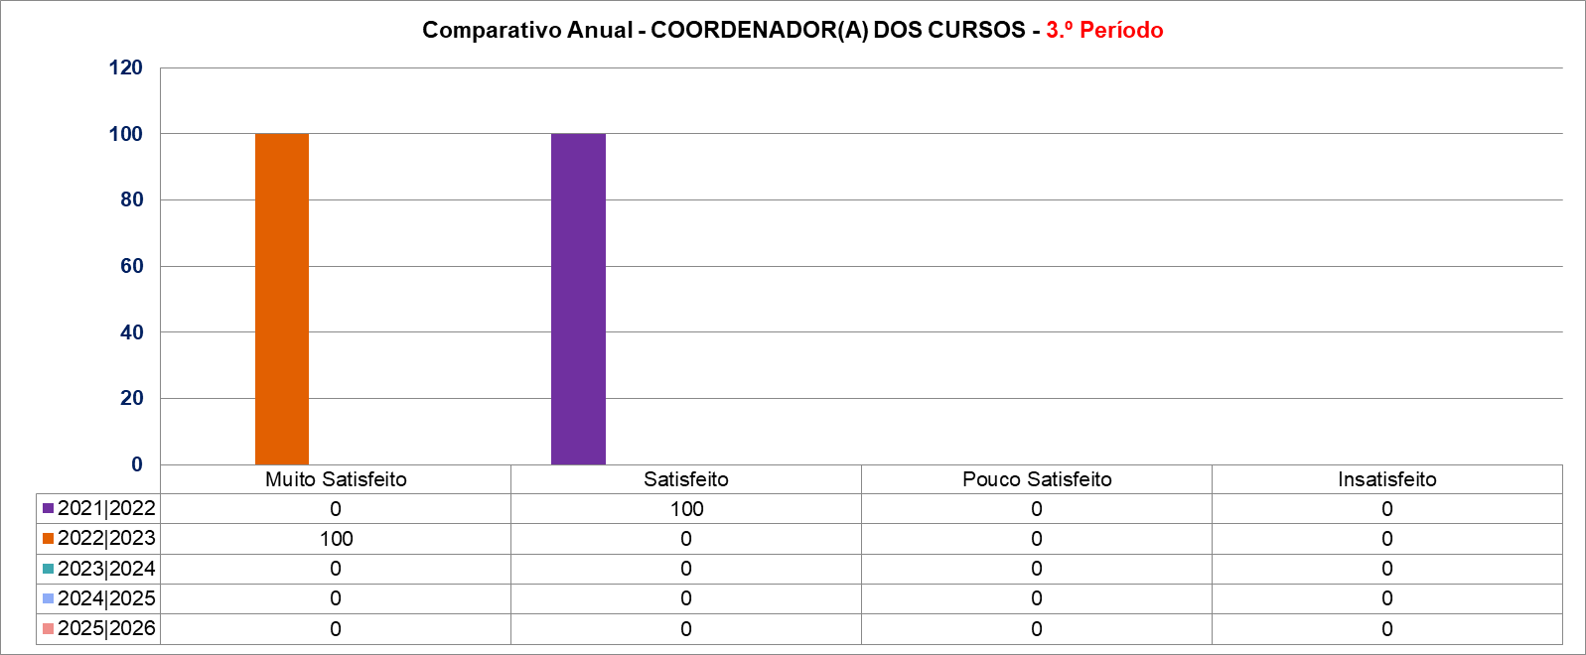

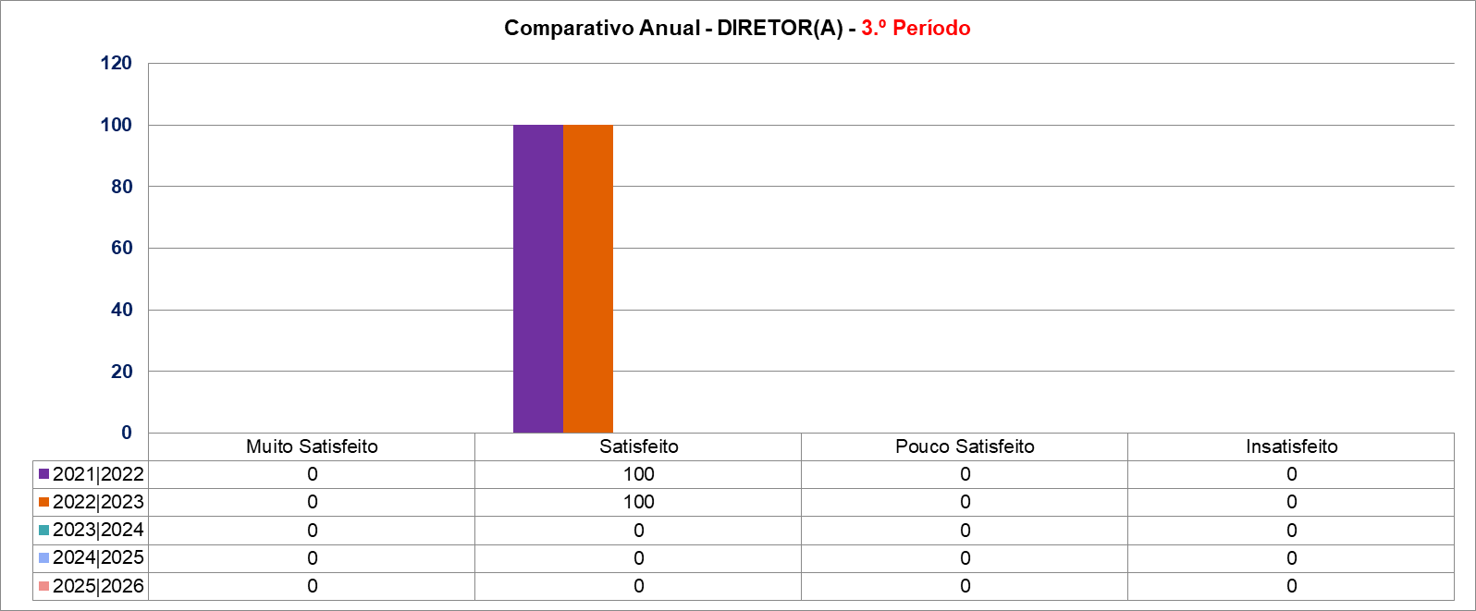

Reflexão dos resultados obtidos:
Comparativamente com os resultados do 3.º período do ano transato, melhorou a satisfação com a organização e meios, com os alunos e com os encarregados de educação.
Com os “Diretores de Turma/Curso” e “Coordenador” estão muito satisfeitos, mantendo a apreciação de satisfação com o “Diretor”.

Vila Real, 16 de outubro de 2023.
O coordenador dos cursos profissionais,

Cesário Manuel Ferreira Correia de Matos

